國家發展委員會106年度性別統計項目一覽表
編號 | 性別統計項目 | 統計結果 | 編製單位
1 | 本會及所屬職員性別統計（不含工友） | 資料日期：106.12.31 | 人事室
  性別 | 人數 | 百分比
  男 | 179 | 43.45%
  女 | 233 | 56.55%
1 | 本會及所屬職員性別統計（不含工友） | 資料日期：106.12.31 | 檔案局  人事室
  性別 | 人數 | 百分比
  男 | 40 | 40%
  女 | 60 | 60%
2 | 本會及所屬聘僱人員性別統計 | 資料日期：106.12.31 | 人事室
  性別 | 人數 | 百分比
  男 | 8 | 17.78%
  女 | 37 | 82.22%
2 | 本會及所屬聘僱人員性別統計 | 資料日期：106.12.31 | 檔案局  人事室
  性別 | 人數 | 百分比
  男 | 1 | 16.67%
  女 | 5 | 83.33%
3 | 本會及所屬科長以上主管性別統計 | 資料日期：106.12.31 | 人事室
  性別 | 人數 | 百分比
  男 | 43 | 50.59%
  女 | 42 | 49.41%
3 | 本會及所屬科長以上主管性別統計 | 資料日期：106.12.31 | 檔案局  人事室
  性別 | 人數 | 百分比
  男 | 12 | 36.36%
  女 | 21 | 63.64%
4 | 本會及所屬簡任以上非主管人員性別統計 | 資料日期：106.12.31 | 人事室
  性別 | 人數 | 百分比
  男 | 38 | 44.19%
  女 | 48 | 55.81%
4 | 本會及所屬簡任以上非主管人員性別統計 | 資料日期：106.12.31 | 檔案局  人事室
  性別 | 人數 | 百分比
  男 | 2 | 40%
  女 | 3 | 60%
5 | 本會及所屬簡、薦、委任人員性別統計 | 資料日期：106.12.31 | 人事室
  項目 | 男（人/%） | 女（人/%） | 合計
  特任 | 0 | 1/100% | 1
  簡任 | 52/46.02% | 61/53.98% | 113
  薦任 | 123/42.86% | 164/57.14% | 287
  委任 | 4/36.36% | 7/63.64% | 11
5 | 本會及所屬簡、薦、委任人員性別統計 | 資料日期：106.12.31 | 檔案局  人事室
  項目 | 男（人/%） | 女（人/%） | 合計
  簡任 | 7/43.75% | 9/56.25% | 16
  薦任 | 23/35.38% | 42/64.62% | 65
  委任 | 10/52.63% | 9/47.37% | 19
6 | 本會及所屬工友(含技工、駕駛)性別統計 | 資料日期：106.12.31 | 秘書室
  性別 | 人數 | 百分比
  男 | 27 | 75%
  女 | 9 | 25%
6 | 本會及所屬工友(含技工、駕駛)性別統計 | 資料日期：106.12.31 | 檔案局  秘書室
  性別 | 人數 | 百分比
  男 | 3 | 42.86%
  女 | 4 | 57.14%
7 | 本會重要任務編組性別比例 | 資料日期：106.12.31 | 綜規處
  本會106年度重要任務編組性別比例
  重要任務編組名稱 | 女性 |  | 男性 |  | 合計  (人數)
  重要任務編組名稱 | 人數 | 百分比 | 人數 | 百分比 | 合計  (人數)
  本會性別平等專案小組 | 7 | 41.18% | 10 | 58.82 | 17
  本會性騷擾申訴評議委員會 | 5 | 45.45% | 6 | 54.55% | 11
  本會人事甄審及考績委員會 | 12 | 52.17% | 11 | 47.83% | 23
  第8屆國家檔案管理委員會 | 13 | 44.83% | 16 | 55.17% | 29
8 | 本會委託研究案性別統計 | 資料日期：106.12.31 | 綜規處
  本會106年度委託研究案性別統計表(共13件)
  委託研究 | 採購評選  委員 |  | 計畫主持人及協同主持人 |  | 研究團隊  總成員
  委託研究 | 女性 | 男性 | 女性 | 男性 | 女性 | 男性
  總計人數 | 33 | 21 | 5 | 21 | 51 | 49
  女性占總人數比例 | 61.11% |  | 19.23% |  | 51.00%
9 | 本會及所屬參與國際會議性別統計 | 資料日期：106.12.31 | 綜規處
  本會及所屬106年參與國際會議性別統計
  女性 |  | 男性 |  | 合計  (人數)
  人數 | 百分比 | 人數 | 百分比 | 合計  (人數)
  35 | 67.3% | 17 | 32.7% | 52
10 | 本會審議社會發展類中長程個案計畫納入性別影響評估計畫數 | 106年本會審議社會發展類中長程個案計畫納入性別影響評估計畫共計61案次，佔總計畫數比例100%。 | 社發處
  106年本會審議社會發展類中長程個案計畫表
  社會發展類中長程個案計畫審議數 | 納入性別影響評估 計畫數 | 比例
  61 | 61 | 100%
11 | 本會審議公共建設類中長程個案計畫納入性別影響評估計畫數 | 資料統計：106年1月1日至12月31日 | 國土處
  106年本會審議公共建設類中長程個案計畫納入
  性別影響評估統計表
  公共建設類中長程個案計畫審議案件數(1) | 納入性別影響評估計畫數(2) | 比例(%)  (2)/(1)
  151 | 151 | 100%
12 | 持有手機數位機會調查之網路性別近用比例 | 如附表1 | 資管處
13 | 數位機會調查之網路性別近用比例 | 如附表2 | 資管處
14 | 第3屆訴願審議委員會性別統計 | 資料日期：106.12.31 | 法協中心
  女性 |  | 男性 |  | 合計  (人數)
  人數 | 百分比 | 人數 | 百分比 | 合計  (人數)
  3 | 37.5% | 5 | 62.5% | 8
15 | 國家發展委員會檔案管理局國家檔案應用申請人數 | 如附表3 | 檔案局  應用服務組
16 | 機關檔案管理人員性別統計 | 資料日期：105.12.31  說明：案係本局於106年調查各機關105年檔案管理情形，有關檔案管理人員之性別統計，配合調查期程，係為105年之資料。 | 檔案局  企劃組
  105年機關檔案管理人員性別統計
  機關層級 | 中央一至四級 | 地方一至二級 | 小計 | 百分比
  男性人數 | 1,244 | 806 | 2,050 | 33.06%
  女性人數 | 2,187 | 1,964 | 4,151 | 66.94%
  合計 | 3,431 | 2,770 | 6,201 | 100%

（附表1）

104-106年男女手機族上網率
男性手機族上網率自104年的85.2%上升至106年的89.9%，女性網路使用率自104年的85%上升至106年的90.0%，3年來兩性成長幅度分別為4.7個百分點及5個百分點，女性成長幅度略高於男性。

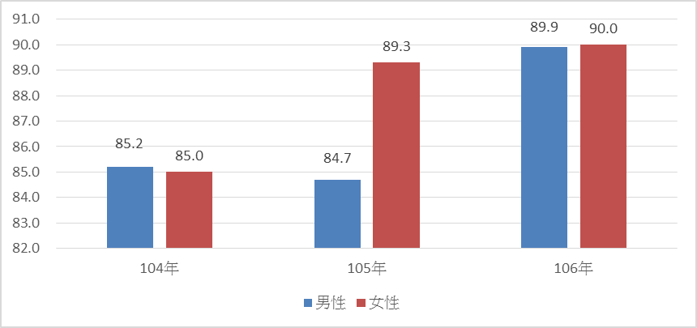

（附表2）

93-106年男女網路使用率
男性網路使用率自93年的63.2%上升至106年的83.9%，女性網路使用率自93年的58.9%上升至106年的80.7%，14年來兩性成長幅度分別為20.7個百分點及21.8個百分點，女性成長幅度高於男性。依106年調查結果分析，女性的網路使用率從105年與男性不相上下狀態又回復歷年些微落後的狀態。

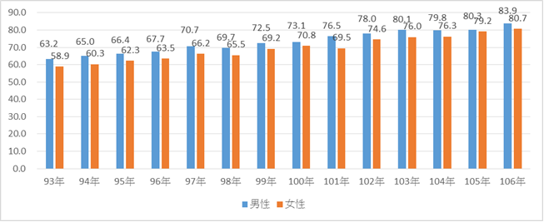

（附表3）

國家發展委員會檔案管理局國家檔案開放應用
106年1月至12月民眾申請應用國家檔案之性別統計資料
106年1月至12月民眾申請應用國家檔案計有513人次，其中自然人計有498人次，依性別區分，有關民眾申請應用國家檔案之基本資料，包括年齡、居住地區、職業別、使用目的、檔案申請及應用方式等統計結果如下。
- 民眾基本資料
（一）性別
選項 | 人次 | 百分比（%）
總計 | 498 | 100%
男性 | 330 | 66.27%
女性 | 168 | 33.73%
說明：因部分申請者為法人或團體等非自然人，故性別統計數量低於總申請應用人次。

（二）年齡
選項 | 男性 |  | 女性
選項 | 人次 | 百分比（%） | 人次 | 百分比（%）
總計 | 330 | 100.00% | 168 | 100%
19歲以下 | 1 | 0.30% | 0 | 0.00%
20歲至29歲 | 94 | 28.49% | 34 | 20.24%
30歲至39歲 | 87 | 26.36% | 50 | 29.76%
40歲至49歲 | 51 | 15.45% | 35 | 20.83%
50歲至59歲 | 36 | 10.91% | 24 | 14.29%
60歲以上 | 61 | 18.49% | 25 | 14.88%

（三）居住地區
選項 | 男性 |  | 女性
選項 | 人次 | 百分比（%） | 人次 | 百分比（%）
總計 | 330 | 100.00% | 168 | 100%
臺北、基隆、宜蘭 | 175 | 53.03% | 94 | 55.95%
桃園、新竹、苗栗 | 45 | 13.64% | 13 | 7.74%
臺中、彰化、南投 | 38 | 11.51% | 24 | 14.28%
雲林、嘉義、臺南 | 22 | 6.67% | 6 | 3.57%
高雄、屏東 | 24 | 7.27% | 17 | 10.12%
花蓮、台東 | 1 | 0.30% | 1 | 0.60%
澎湖、金門、馬祖 | 6 | 1.82% | 1 | 0.60%
其他 | 19 | 5.76% | 12 | 7.14%
（四）職業別
選項 | 男性 |  | 女性
選項 | 人次 | 百分比（%） | 人次 | 百分比（%）
總計 | 330 | 100.00% | 168 | 100%
學生 | 150 | 45.45% | 67 | 39.88%
自由業 | 36 | 10.91% | 27 | 16.07%
其他（傳播業、退休...） | 64 | 19.39% | 31 | 18.45%
教職 | 44 | 13.33% | 25 | 14.88%
公職 | 18 | 5.46% | 2 | 1.19%
服務業 | 18 | 5.46% | 16 | 9.53%
（五）使用目的
選項 | 男性 |  | 女性
選項 | 人次 | 百分比（%） | 人次 | 百分比（%）
總計 | 527 | 100.00% | 229 | 100%
學術研究 | 218 | 41.37% | 98 | 42.79%
歷史考證 | 148 | 28.08% | 72 | 31.44%
事證稽憑 | 33 | 6.26% | 18 | 7.86%
權益保障 | 15 | 2.85% | 7 | 3.06%
個人或關係人資料查詢 | 42 | 7.97% | 17 | 7.42%
業務參考 | 43 | 8.16% | 7 | 3.06%
其他 | 28 | 5.31% | 10 | 4.37%
*本項目為複選，故性別統計數量高於申請應用人次
二、民眾申請及應用檔案方式
選項 | 男性 |  | 女性
選項 | 人次 | 百分比（%） | 人次 | 百分比（%）
總計 | 330 | 100.00% | 168 | 100%
按申請方式
利用國家檔案資訊網 | 240 | 72.73% | 117 | 69.64%
未利用國家檔案資訊網 | 90 | 27.27% | 51 | 30.36%
按應用方式
閱覽或複製紙本 | 2 | 0.61% | 5 | 2.98%
閱覽影像或複製電子檔 | 328 | 99.39% | 163 | 97.02%
*申請方式係指是否利用資訊系統製作申請書及應用檔案之方式。

